СЛУЖБОВА ХАРАКТЕРИСТИКА

Військове звання _____________солдат_____________________
Прізвище БРИЛЬ Ім’я Євген По батькові Володимирович
Займає посаду командир екіпажу безпілотних авіаційних комплексів - командир 3 відділення ударних безпілотних авіаційних комплексів 4 взводу ударних безпілотних авіаційних комплексів 2 роти ударних безпілотних авіаційних комплексів 2 батальйону безпілотних систем військової частини А4862
За час проходження служби на займаній посаді солдат Євген БРИЛЬ зарекомендував себе як дисциплінований, відповідальний та грамотний військовослужбовець.
У професійному відношенні підготовлений добре, постійно працює над підвищенням свого професійного рівня. До виконання службових обов’язків ставиться сумлінно та відповідально. Поставлені завдання виконує якісно, точно й у встановлені терміни, проявляючи при цьому розумну ініціативу.
У складних умовах діє впевнено, здатний швидко орієнтуватися в обстановці та приймати обґрунтовані й виважені рішення. Неухильно дотримується вимог військової дисципліни, правил військової ввічливості та носіння військової форми одягу.
Морально стійкий, урівноважений та вимогливий до себе. Власну діяльність оцінює критично, на зауваження реагує адекватно, своєчасно усуває виявлені недоліки. У колективі користується заслуженим авторитетом, підтримує доброзичливі та ділові взаємовідносини.
У стройовому відношенні підтягнутий, фізично добре розвинений, має високу працездатність. Свої знання, сили та старання спрямовує на сумлінне виконання військового обов’язку, зміцнення обороноздатності України та розбудову Збройних Сил України. До адміністративної відповідальності за вчинення корупційного або військового адміністративного правопорушення не притягувався.
ВИСНОВОК: Займаній посаді відповідає.
Командир
2 батальйону безпілотних систем
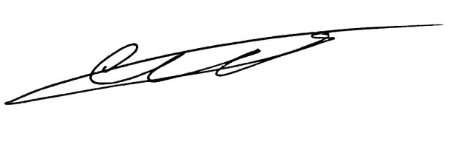
військової частини А4862
лейтенант Сергій ШОСТАК
07.08.2026

